


Livro mostra o tempo em que a USP entrou no cotidiano da cidade
Em obra publicada pela Editora da USP, arquiteta registra a criação da Cidade Universitária, em São Paulo
Por Leila Kiyomura jornal.usp.br

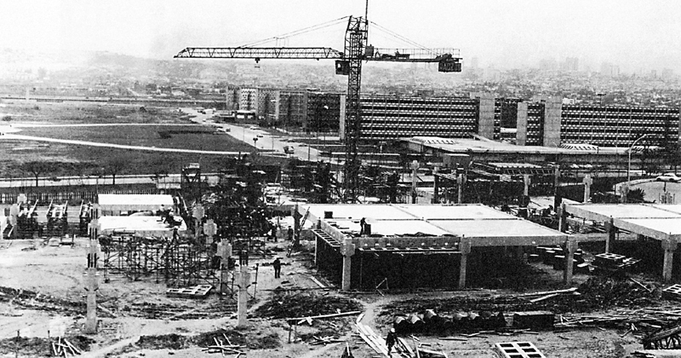Obras de construção da Faculdade de Filosofia, Letras e Ciências Humanas (FFLCH) da USP: primeiros edifícios da Cidade Universitária datam dos anos 50 e 60 – Foto: Reprodução / A Universidade de São Paulo – Modelos e Projetos / Edusp
Um panorama da urbanização, da cultura e do ambiente sociopolítico da cidade e do País na época em que se formou o primeiro campus da USP é o tema da pesquisa da arquiteta Neyde Joppert Cabral, mestre e doutora pela Faculdade de Arquitetura e Urbanismo (FAU) da USP. Uma história reunida nas 584 páginas do livro A Universidade de São Paulo – Modelos e Projetos, que acaba de ser lançado pela Editora da USP (Edusp).
O leitor acompanha as dificuldades e conquistas da instalação da USP, uma das principais universidades da América Latina, em uma ampla documentação de fotos, mapas e registros, que atestam a implantação de edifícios relevantes para a arquitetura nacional. A autora comenta os planos urbanísticos e os sistemas construtivos utilizados.
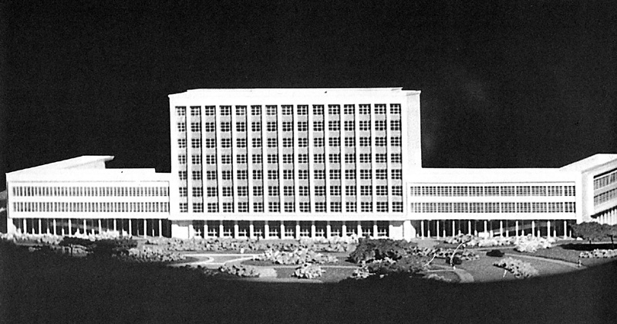
Maquete do Edifício da Reitoria – Foto: Reprodução/
A Universidade de São Paulo – Modelos e Projetos / Edusp
“A integração universitária e a convivência do espírito universitário foram dois princípios essenciais na criação da USP”, explica Neyde Joppert Cabral. “Apesar de ser o lugar da integração, da convivência, que faz surgir o espírito universitário, não foi dada prioridade ao campus da USP, que levou décadas para ser construído. O início do aterro de várzea data dos anos de 1940, e seus primeiros edifícios são das décadas de 1950 e 1960, com algumas exceções.”
A arquiteta conta sobre o funcionamento da USP em espaços provisórios, inadequados e distantes entre si. “Esse lento processo de configuração do primeiro campus da Universidade teve várias consequências, uma delas a de torná-lo um testemunho da arquitetura paulista”, afirma. “Houve inúmeros projetos urbanísticos para esse campus, com diferentes traçados de vias e disposição de edifícios.” Segundo Neyde Joppert Cabral, esses projetos são documentos de época, indicando a maneira como se concebia um campus e a visão de mundo dos que estiveram à frente do processo de construção.
“Durante as primeiras décadas da República, não houve criação de universidades no Brasil.”
A implantação tardia da universidade no Brasil diante das demais nações americanas e também das europeias é observada no livro. A arquiteta mostra todo o contexto histórico, social, político e cultural em que a USP foi criada. “A elite portuguesa, formada na universidade pombalina e que chega ao poder, passa a preferir o ensino superior em estabelecimentos isolados à universidade como instituição integrada, já que o enfoque adotado era o de ciência aplicada.” Esse foi o modelo adotado no Brasil na época da transferência da Família Real e que foi mantido mesmo após a Independência.
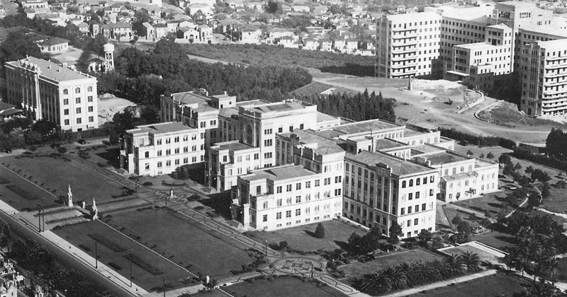Faculdade de Medicina, uma das unidades da capital instaladas fora da Cidade Universitária – Foto: Reprodução / A Universidade de São Paulo – Modelos e Projetos / Edusp

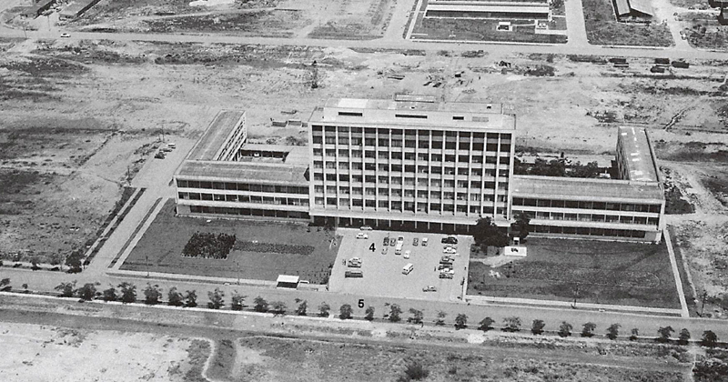Vista do Edifício da Reitoria – Foto: Reprodução / A Universidade de São Paulo – Modelos e Projetos / Edusp
“Durante as primeiras décadas da República, não houve criação de universidades no Brasil, e a defesa da ideia de universidade acabaria sendo um prolongamento da luta que se travou contra os positivistas da Escola Politécnica do Rio de Janeiro. A universidade era entendida pelos seus defensores como o lugar da ciência e da formação profissional.”
A autora destaca que a tradição brasileira de ensino superior era a de instituições profissionalizantes isoladas. “Mesmo com a criação das primeiras universidades no Brasil, no início do século 20, e ainda por várias décadas, o ensino superior continuou sendo ministrado como antes nas escolas profissionais, como as de engenharia e medicina, que continuaram isoladas física e academicamente daquelas que seriam, de fato, instituições universitárias.”
“A integração universitária na USP se deu pela Faculdade de Filosofia, Ciências e Letras.”
A autora destaca o desafio da USP em implantar os princípios de integração universitária e de convivência relegados a um segundo plano. “O modelo da universidade brasileira concebido nos debates sobre ensino superior promovidos na capital da República e em São Paulo, na década de 1920, foi o de uma instituição voltada à realidade nacional, pública, mas com autonomia e integrada, com institutos de pesquisas e altos estudos, além de escolas profissionais”, observa. “A integração universitária na USP dar-se-ia pela Faculdade de Filosofia, Ciências e Letras, pois seus departamentos e seções eram dedicados aos estudos fundamentais, e as demais escolas e faculdades existentes ou criadas eram de cunho universitário.” A importância à formação do espírito universitário foi defendida pelos primeiros estatutos da USP.
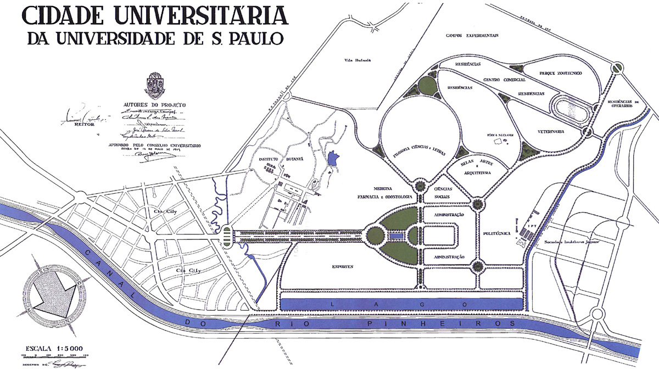Plano de 1949-54: sistema de vias principais e zoneamento na Cidade Universitária – Foto: Reprodução / A Universidade de São Paulo – Modelos e Projetos / Edusp
A Capa:
.
O livro lançado pela Editora da USP (Edusp) – Foto: Reprodução / A Universidade de São Paulo – Modelos e Projetos / Edusp
“Como apontou o Plano Diretor da Cidade Universitária Armando de Salles Oliveira, de 2013, o primeiro campus da USP abriga cerca de metade do total de docentes e a maioria dos alunos de pós-graduação. É preciso resgatar as ideias de integração universitária e de convivência formadora do espírito universitário que estiveram presentes na fundação da Universidade”, conclui Neyde Joppert Cabral. “É necessário um planejamento institucional de longo prazo para a USP, com a definição de rumos, metas e meios, constituindo um programa claro para o planejamento físico.”

A Universidade de São Paulo – Modelos e Projetos,
Autora: Neyde Joppert Cabral,
Editora da USP (Edusp), 584 páginas,
Preço: R$ 192,00.

